

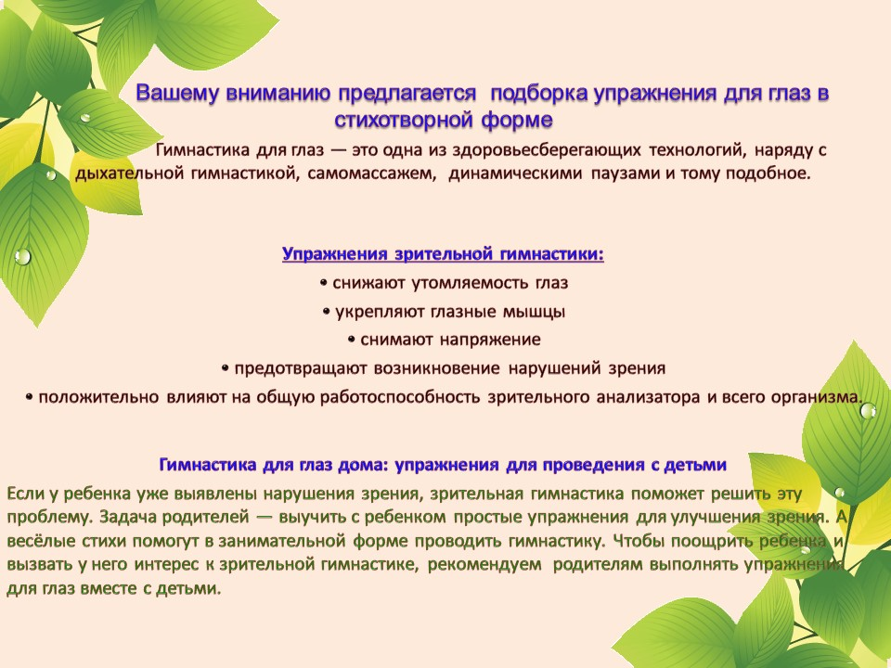

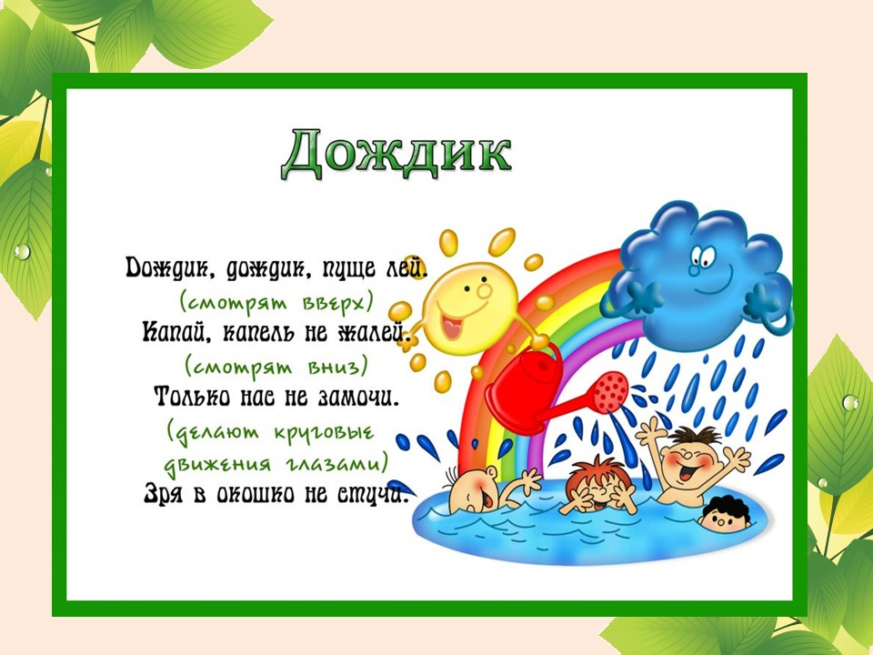

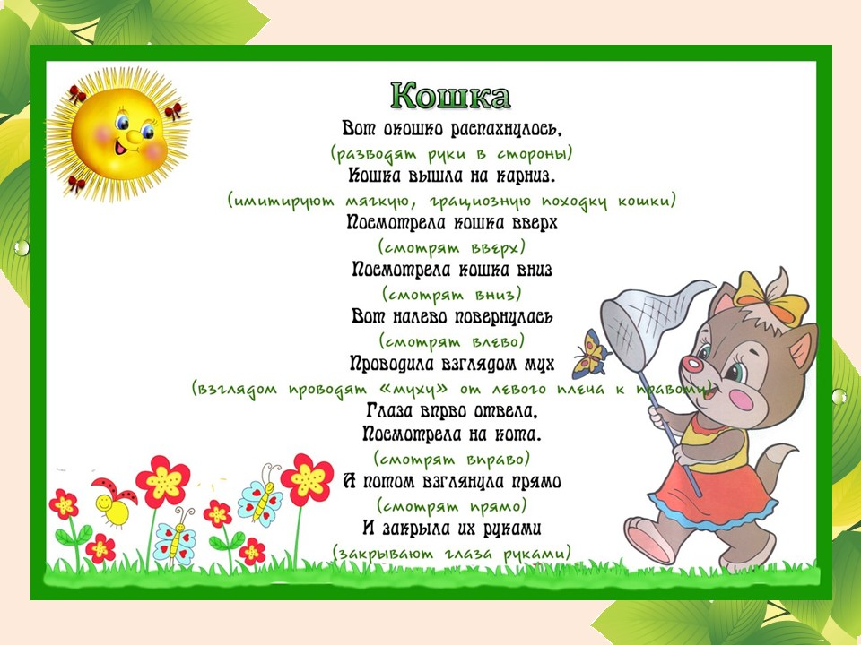

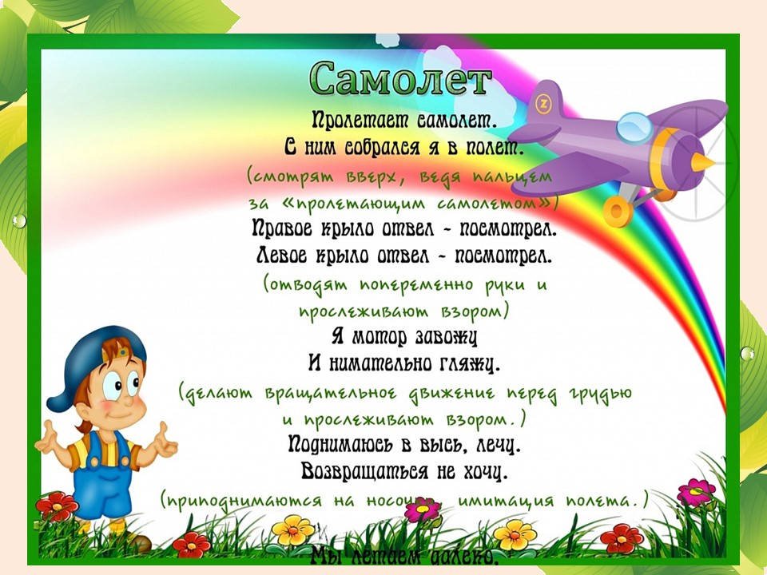

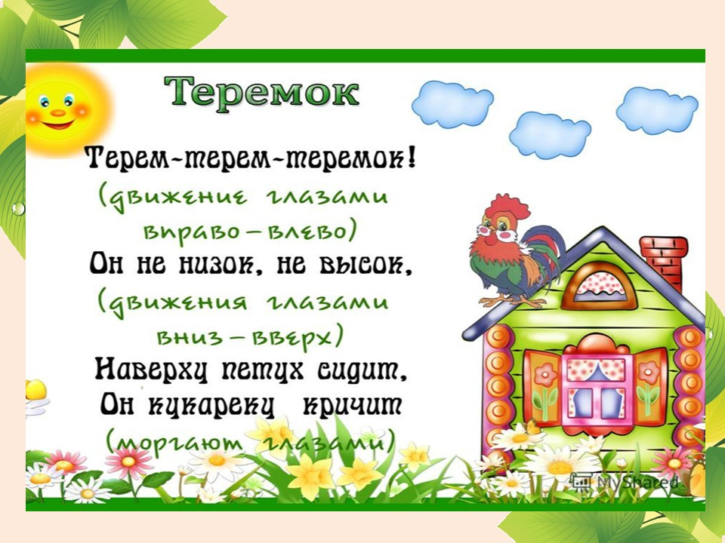

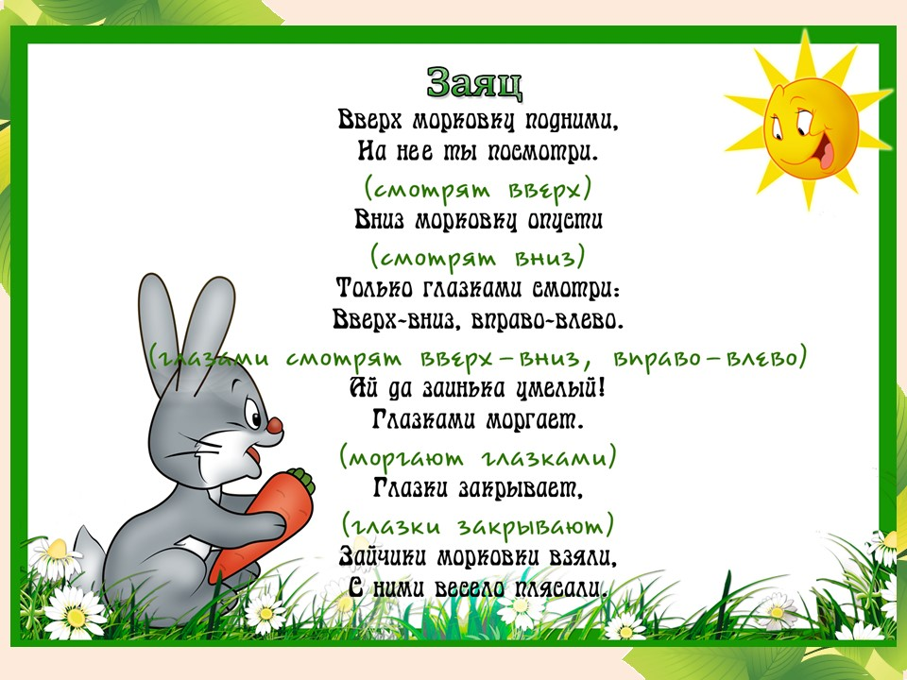

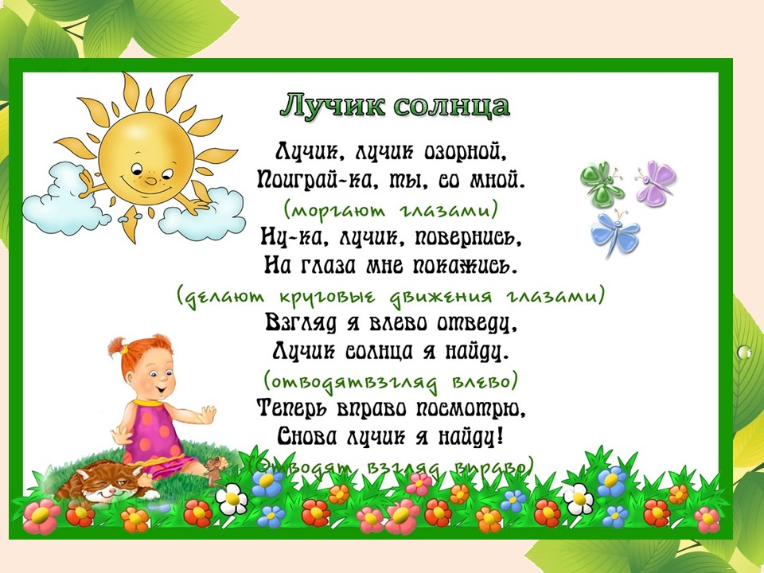

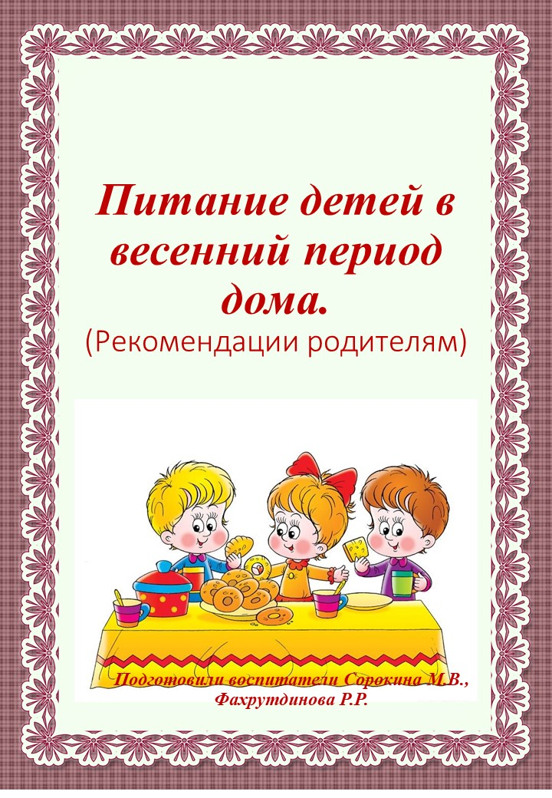

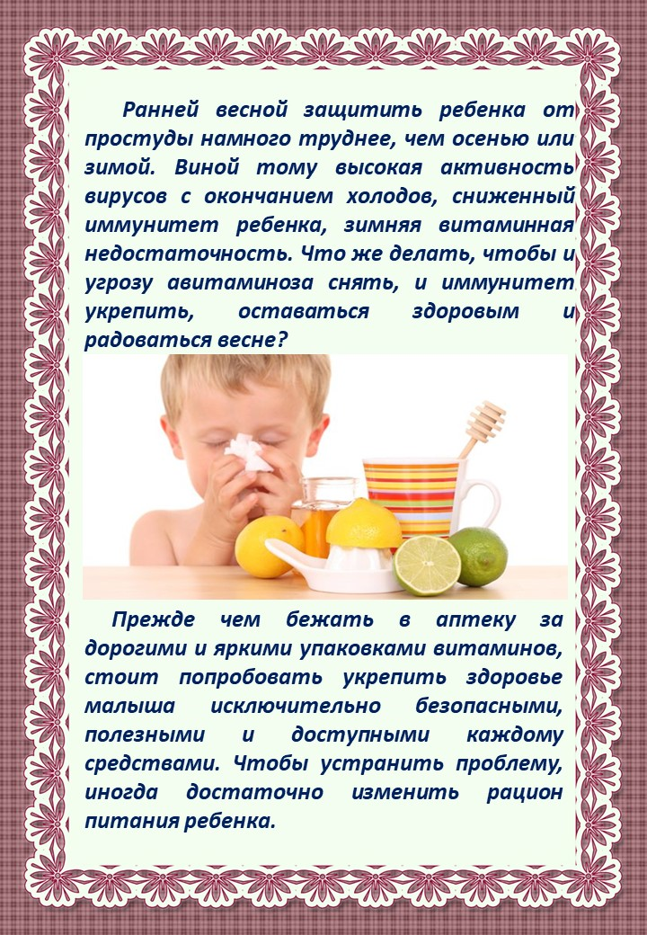

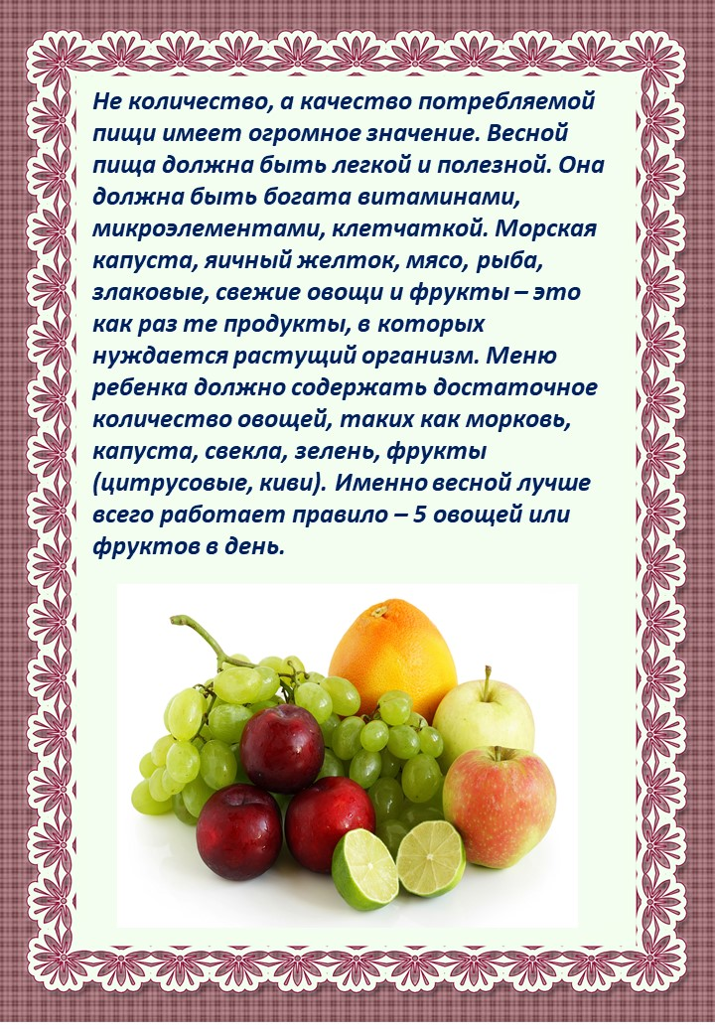

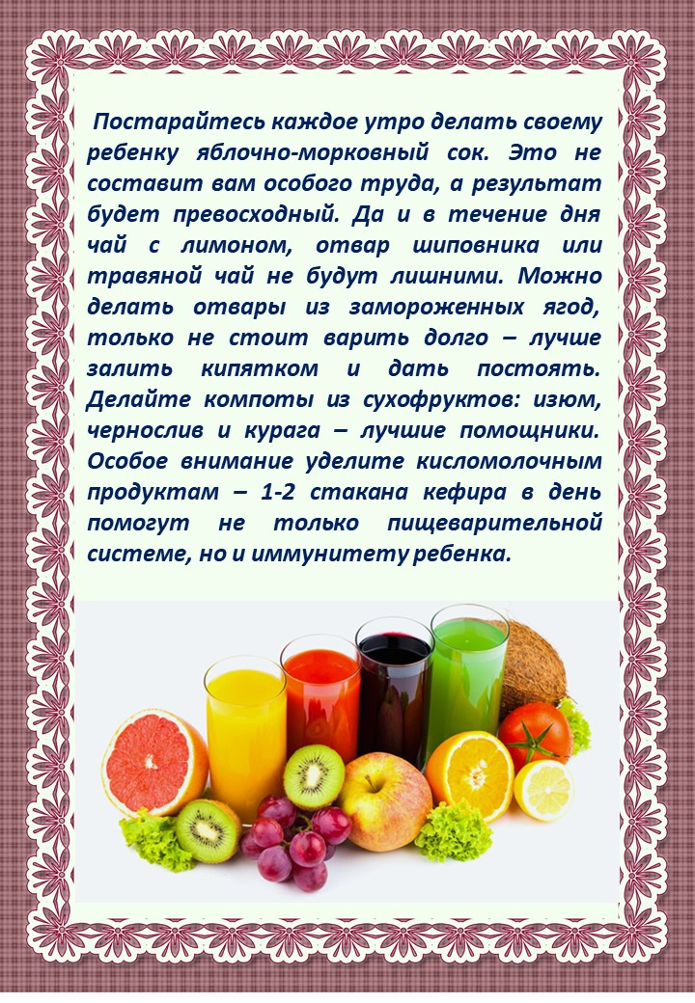

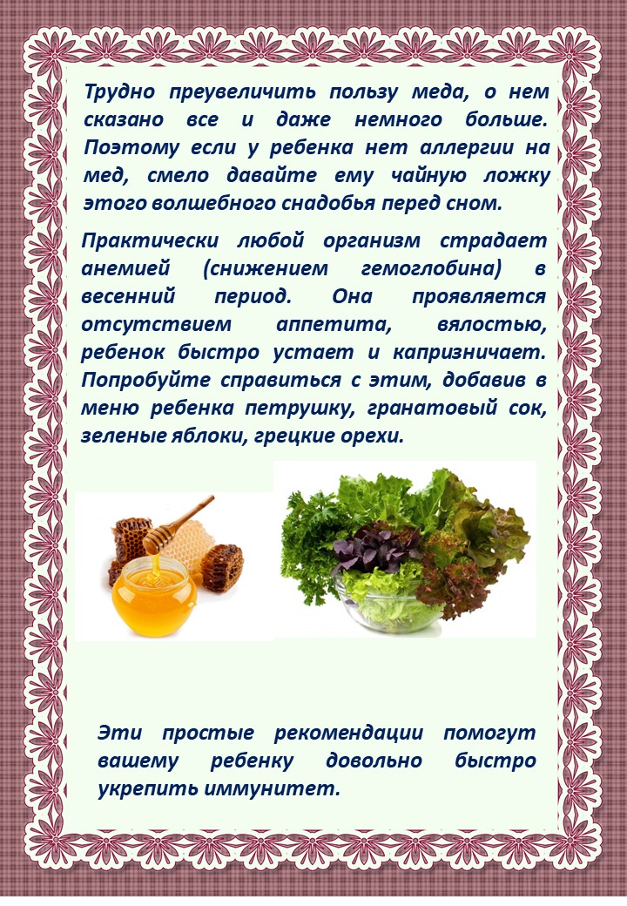

**УПРАЖНЕНИЯ ДЛЯ РАЗВИТИЯ МЕЖПОЛУШАРНОГО**

**ВЗАИМОДЕЙСТВИЯ**

Кроме улучшения межполушарных связей, такие упражнения во многом влияют на развитие [памяти](http://naymenok.ru/igryi-dlya-trenirovki-pamyati/), [внимания](http://naymenok.ru/igryi-dlya-razvitiya-vnimaniya/), [мышления](http://naymenok.ru/igryi-dlya-razvitiya-myishleniya-detey/).

А еще эти упражнения формируют пространственные представления, снижают утомляемость, повышают способность к произвольному контролю!

Делайте упражнения вместе с детьми. Это весело и полезно. Эти упражнения очень полезно выполнять не только детям, но и взрослым.

Важно!

Упражнения должны выполняться непринуждённо, в спокойной обстановке.